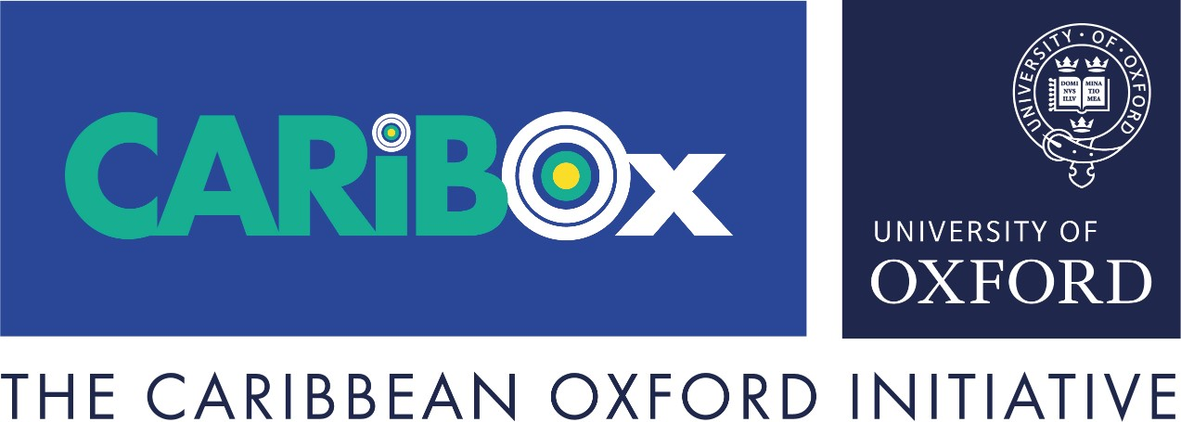

CONVOCATORIA: BECAS DE VIAJE (CaribOx) 2026 Resumen

Las becas de viaje CaribOx están disponibles para académicos del Caribe quienes desean viajar a Oxford para hacer investigación durante un periodo de dos a cuatro semanas. Ofreceremos dos becas de viaje en el 2026.

Las becas de viaje conllevan:

- Una visita de dos a cuatro semanas a Oxford durante alguno de los trimestres académicos de la Universidad de Oxford en el 2026. Las fechas de cada trimestre son las siguientes:

Hilary Term 2026: domingo 18 de enero a sábado 14 de marzo
Trinity Term 2026: domingo 26 de abril a sábado 20 de junio
Michaelmas Term 2026: domingo 11 de octubre a sábado 5 de diciembre
(Para más información sobre el calendario académico de Oxford, por favor consulte esta página.)
- Un carnet de la Universidad de Oxford, el cual le ofrecerá acceso durante un año a todos los recursos en línea disponibles en la Universidad
- Un boleto de ida y vuelta al Reino Unido (clase turista)
- Un viático para ayudar al becario con los gastos de subsistencia durante la residencia en Oxford
- Gastos relacionados a la solicitud de visado, y apoyo con los planes de viaje a Oxford.

Elegibilidad para las becas de viaje
- Aceptamos solicitudes de investigadores en todas las disciplinas académicas.
- Aceptamos solicitudes de individuos que se encuentren en distintas etapas de su carrera de investigación, de estudiantes graduados a profesionales que hayan terminado su doctorado hace un máximo de 15 años. Aceptaremos solicitudes de candidatos que hayan interrumpido su carrera por motivos varios, y también de investigadores ya establecidos que no tengan doctorados.
- Los candidatos deben:
- Ser residentes legales de un país en el Caribe (incluyendo las Islas de Barlovento y Sotavento).
- Estar matriculados y/o ser empleados en una institución académica en el Caribe (incluyendo las Islas de Barlovento y Sotavento).
- Para cumplir con las normas en materias de visados del Reino Unido, comprometerse a regresar al Caribe al finalizar la residencia en Oxford.
- Ofrecer evidencia del apoyo de sus respectivas instituciones académicas, quienes deben ser informadas de su solicitud al programa CaribOx.
- Poseer un nivel intermedio de inglés.

Cómo solicitar
- Asegúrese que cualifica para el programa.
- Contacte al administrador encargado del programa CaribOx para discutir su solicitud.
- Complete la solicitud en inglés. La solicitud deberá incluir: una propuesta de trabajo que detalle el proyecto que llevará a cabo durante el periodo de la beca; una explicación de la necesidad de viajar a Oxford para llevar a cabo su investigación; detalles de las actividades en las que espera participar durante su visita (e.g., conferencias, visitas a bibliotecas, laboratorios, archivos, etc). Puede ver la solicitud aquí.
- Incluya un curriculum vitae con su solicitud. Si fuese relevante, por favor incluya información sobre cualquier periodo que de interrupción de carrera (e.g., baja de maternidad/paternidad). Invitamos solicitudes de individuos con trayectorias diversas, o cuyas carreras denoten periodos de interrupción temporal.
- Envíe su solicitud y CV a caribox@torch.ox.ac.uk antes de la fecha límite de viernes, 19 de septiembre del 2025, a las 17.00 (hora británica). Por favor titule su mensaje “CaribOx Travel Grant”.

Evaluación
Los evaluadores de cada solicitud se basarán en los siguientes criterios:
- La calidad y claridad de cada propuesta de investigación, la cual debe ofrecer suficiente evidencia de la manera en que la visita a Oxford ayudará al candidato con su proyecto de investigación (recuerde que un equipo multidisciplinario leerá su solicitud)
- La demostración de los beneficios de la beca
- Los posibles resultados de esta visita, y cómo éstos contribuirán al desarrollo profesional del candidato.
- Otras becas u otros financiamientos para los cuales cualifique.
Fecha límite:
Viernes, 19 de septiembre del 2025, 12.00 (hora británica)
Puede accesar la solicitud aquí.
Por favor contacte al Caribox Project Officer si tiene cualquier pregunta:
caribox@torch.ox.ac.uk

